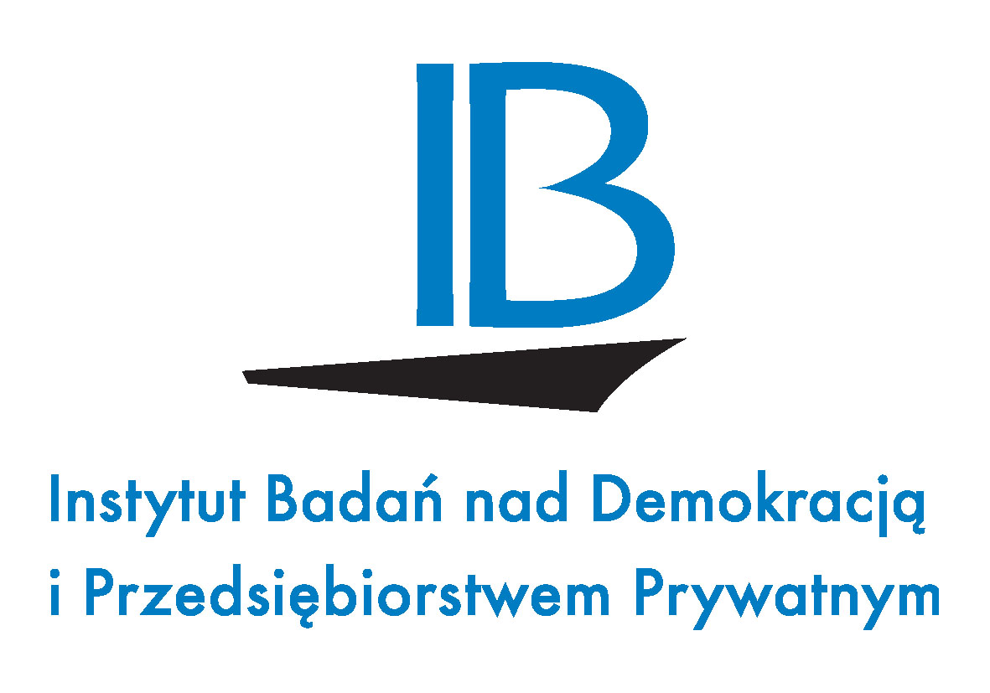

Program seminarium pt.:

Wdrażanie standardów etycznych

w tworzeniu prawa w Polsce

16 stycznia 2007 r. (wtorek)

Krajowa Izba Gospodarcza, ul. Trębacka 4, sala 205, Warszawa

9:00-10:00 | Prezentacja najlepszych praktyk legislacyjnych w wybranych krajach OECD (Wielka Brytania, Irlandia, Stany Zjednoczone)
10:00-11:00 | Najtrudniejsze problemy w polskim procesie legislacyjnym. Prezentacja doświadczeń uczestników
11:00-11:15 | Przerwa na kawę
11:15-12:00 | Prezentacja „Kodeksu rzetelnych praktyk legislacyjnych”
12:00-13:00 | Dyskusja: Przedstawienie opinii uczestników seminarium nt. zaprezentowanego Kodeksu
13:00-13:45 | Przerwa na lunch
13:45-14:15 | Omówienie proponowanych standardów weryfikacji ustaw
14:15-15:00 | Warsztat: Możliwości usprawniania procesu legislacyjnego w Polsce poprzez wprowadzenie standardów weryfikacji ustawy
15:00-15:30 | Dyskusja podsumowująca. Zakończenie

Prosimy o potwierdzenie obecności najpóźniej do 12 stycznia 2007 r.
Tel.: 022 630-98-03, faks.: 022 826-25-96, e-mail: iped@kig.pl

